|  |
| --- |
| **SPRINT 1: Definiendo el Proyecto - Planificación Scrum – Repositorio Código** |

|  |  |
| --- | --- |
| **Identificación Proyecto** | |
| Nombre Proyecto: | PAGINA WEB MARCADORES DEPORTIVOS |
| Número Equipo: |  |
| **Integrantes del equipo** | |
| Rol  (Líder-Desarrollador – Cliente) | Nombre |
| **Scrum Master** | Jesús David Gil Mercado |
| **Development Team** | David Gonzalez Ruiz |
| **Product Owner** | Andrés David Acosta Forero |
| **Development Team** | Erick Marcial Machacado Rizo |
|  |  |
|  |  |
|  |  |
| **Descripción Proyecto (Mundo del Proyecto)** | |
| El proyecto se trata de desarrollar un sitio web donde se pueda registrar y visualizar los marcadores deportivos de los principales eventos de Colombia. La aplicación debe contar con un menú de los diferentes deportes a través de un usuario que registre los equipos, los marcadores y los deportes, permitiendo su visualización por orden cronológico y por deporte. | |
| **Objetivo General** | |
| Realizar un sitio web donde se pueda registrar y visualizar los marcadores deportivos de los principales eventos de Colombia. | |
| **Objetivos Específicos** | |
| * Desarrollar un menú con los diferentes deportes. * Registrar los equipos, marcadores y deportes por parte de un usuario. * Listar los eventos de manera cronológica por deporte. | |

|  |
| --- |
| **Requerimientos Funcionales** |

* Registro del usuario.
* Registro de deportes.
* Registro de equipos y marcadores.

**Requerimiento Funcional N° 1**

|  |  |
| --- | --- |
| **Nombre** | R1: Registro del usuario. |
| **Resumen** | Autenticación del usuario en la Aplicación. |
| **Entradas** | Datos personales: Nombre, Apellidos, Correo, Dirección, Teléfono. |
| **Resultado** | Usuario habilitado para registrar equipos, marcadores y deportes. |
| **Prioridad** | Alta |

**Requerimiento Funcional N° 2**

|  |  |
| --- | --- |
| **Nombre** | R2: Registro de deportes. |
| **Resumen** | Registro de los diferentes deportes. |
| **Entradas** | Tipo de deporte. |
| **Resultado** | Deporte habilitado para registrar equipos y marcadores. |
| **Prioridad** | Alta |

**Requerimiento Funcional N° 3**

|  |  |
| --- | --- |
| **Nombre** | R3: Registro de marcadores y equipos. |
| **Resumen** | Registro de los diferentes equipos y marcadores. |
| **Entradas** | Marcador y equipo. |
| **Resultado** | Marcadores y equipos registrados para su visualización. |
| **Prioridad** | Alta |

|  |
| --- |
| **Requerimientos NO Funcionales** |

* Seguridad en el Tratamiento de Datos Ley 1581 del 2012.
* Total de usuarios que ingresa a la aplicación.
* Que el software puede funcionar adecuadamente tanto en un móvil como en un PC.

|  |
| --- |
| **Planificación SCRUM - JIRA** |

Como evidencia de la planificación del proyecto con la metodología ágil SCRUM, utilizando el software JIRA, se debe presentar capturas de pantalla donde se visualicen aspectos:

* Creación del proyecto.
* Integrantes del equipo invitados en JIRA
* Épicas e historias de usuario (Por lo menos una épica) (Hoja de Ruta)
* Creación y lanzamiento de un Sprint (Backlog y Tablero)

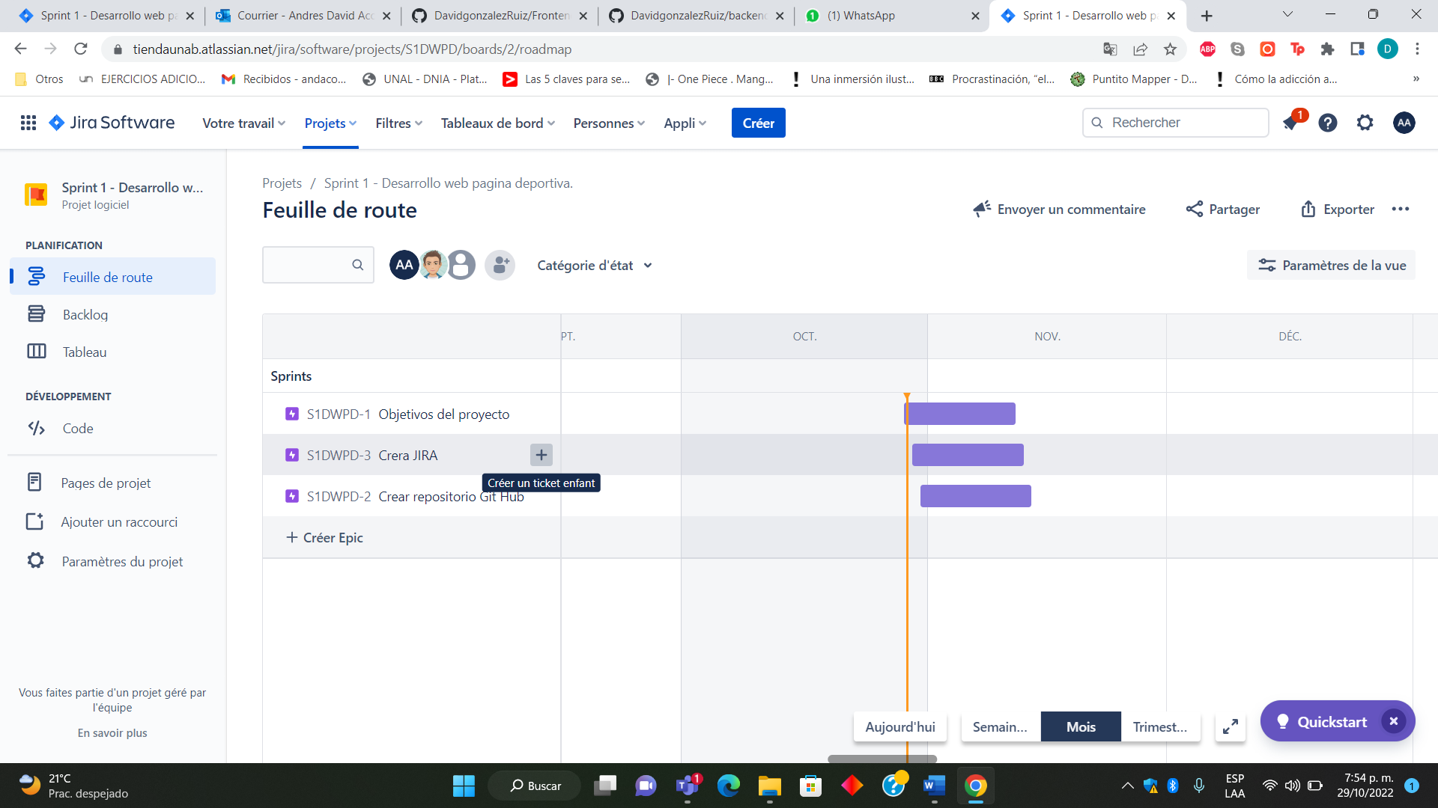

|  |
| --- |
| **Repositorio de Código GitLab o GitHub** |

Como evidencia del repositorio de código, creado con GitLab o GitHub, además de la URL del repositorio, se debe presentar capturas de pantalla donde se visualicen aspectos:

* Creación del proyecto del repositorio.
* Integrantes del equipo invitados.
* Evidencia de la realización de alguna actualización (commit), donde se visualice la actualización y el historial de actualizaciones (Versiones)

Backend

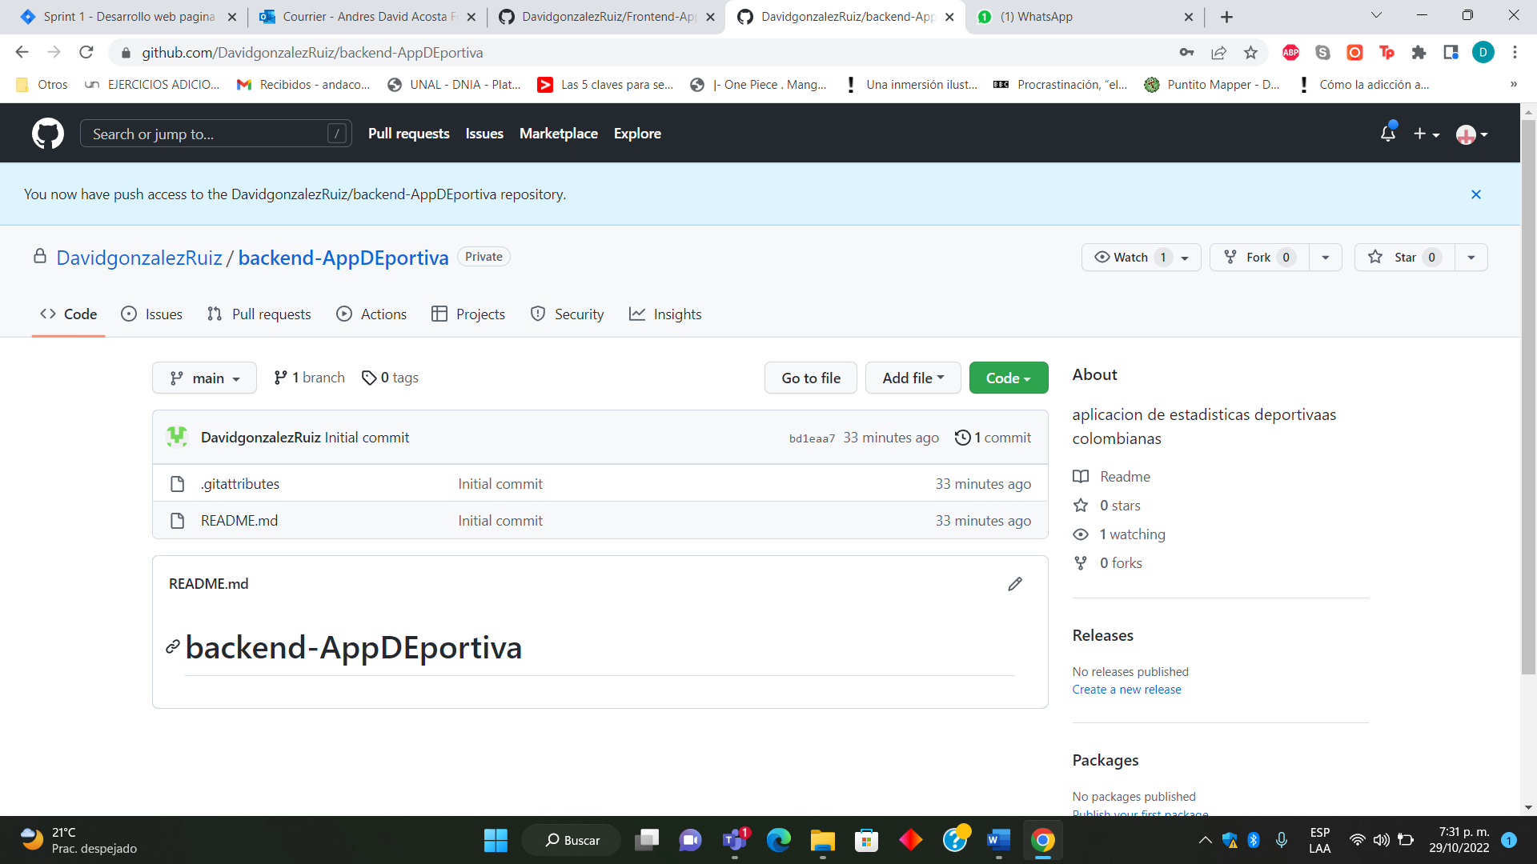

Frontend

Links

Backend

<https://github.com/DavidgonzalezRuiz/backend-AppDEportiva.git>

Frontend

<https://github.com/DavidgonzalezRuiz/Frontend-AppDeportiva.git>

|  |
| --- |
| **Evidencias de las Reuniones de Equipo** |

Como evidencia de las reuniones que efectúa el equipo del proyecto, presentar capturas de pantalla de las reuniones efectuadas y si lo consideran pertinente algunas actas de las reuniones.

**Reunión 1 – Definición de proyecto y asignación de actividades. 29-10-2022.**

